**ANNEXES : CODES POUR CAS PRATIQUE_PAQUET PLM**

Nous avons spécifié notre modèle comme suit :



*Voici la division régionale aux États-Unis*

|  |  |  |  |
| --- | --- | --- | --- |
| Nord-est | Sud | Mid-ouest | Ouest |
| Connecticut | Alabama | Illinois | Alaska |
| Delaware | Arkansas | Indiana | Arizona |
| Maine | Florida | Iowa | California |
| Maryland | Georgia | Kansas | Colorado |
| Massachusetts | Kentucky | Michigan | Hawaii |
| New Hampshire | Louisiana | Minnesota | Idaho |
| New Jersey | Mississippi | Missouri | Montana |
| New York | North Carolina | Nebraska | Nevada |
| Pennsylvania | Oklahoma | North Dakota | New Mexico |
| Rhode Island | South Carolina | Ohio | Oregon |
| Vermont | Tennessee | South Dakota | Utah |
|  | Texas | Wisconsin | Washington |
|  | Virginia |  | Wyoming |
|  | West Virginia |  |  |

**Étapes à suivre :**

* Pour débuter, nous importons la base de données **RAQC** dans R.
* Une fois la base de données importée, nous utilisons la commande str(RAQC) pour voir la structure de notre base de données.
* Nous avons 748 observations et 6 variables. Pour voir le nom de nos variables, on utilise la commande names(data.frame). Notre data.frame est RAQC donc names(RAQC).
* Nous allons renommer nos variables de taux de chômage (Unemployment rate), de densité syndicale (union membership) et de salaires (wages). Nous les appellerons respectivement : Chom, Synd et Sal. Pour ce faire, nous allons utiliser la commande names(data.frame) et indiquer le numéro de la colonne à changer.
  + names(RAQC)[4] <- "Chom"
  + names(RAQC)[6] <- "Synd"
  + names(RAQC)[5] <- "Sal"
* Nous voulons créer 1 variable pour capter les effets de la crise de 2008 et 4 variables binaires, prenant les valeurs 1 ou 0, pour capter l’influence de la région.
  + Nous créons une variable GFC pour la crise. Celle-ci prendra la valeur 1 pour les périodes de 2008 et 2009 et 0 pour les autres périodes.
    - RAQC$GFC <- ifelse(RAQC$Year %in% c(2008, 2009), 1, 0)
    - RAQC$GFC permet d’ajouter la variable GFC directement dans notre base de données.
    - Nous avons maintenant 7 variables.
  + Nous créons 4 variables binaires prenant les valeurs 1 ou 0 selon qu’on regarde le Mid-ouest, l’Ouest, le Nord-est ou le Sud. Nous les nommerons respectivement MOu, Ou, NE et Su.
    - RAQC$NE <- ifelse(RAQC$Code %in% c("CT", "DE", "ME", "MD", "MA", "NH", "NC", "NJ", "NY", "PA", "RI","VT"), 1, 0)
    - RAQC$Su <- ifelse(RAQC$Code %in% c("TX", "AL", "AR", "FL", "GA", "LA", "MS", "NC", "OK", "SC", "TN","VA"), 1, 0)
    - RAQC$MOu <- ifelse(RAQC$Code %in% c("IL", "IA", "KS", "MN", "MO", "NE", "ND", "OH", "SD"), 1, 0)
    - RAQC$Ou <- ifelse(RAQC$Code %in% c("AK", "AZ", "CA", "HI", "ID", "MT", "NV", "NM", "OR", "UT","WA","WY"), 1, 0)
* Nous avons désormais 11 variables que nous pouvons visualiser grâce à
  + RAQC$nomdelavariable
  + Par exemple RAQC$GFC
* Nous allons réaliser une étape supplémentaire : nous allons supprimer la première colonne de notre base de données pour ne garder que les codes. C’est très important de le faire puisque nous avons actuellement 2 colonnes qui se rapporte à i. R mettra une erreur par défaut qui ressemblera à :

Error in pdim.default(index[[1]], index[[2]]) :

duplicate couples (id-time)

In addition: Warning messages:

1: In pdata.frame(data, index) :

duplicate couples (id-time) in resulting pdata.frame

to find out which, use e.g. table(index(your_pdataframe), useNA = "ifany")

2: In is.pbalanced.default(index[[1]], index[[2]]) :

duplicate couples (id-time)

Si vous utilisez la commande table(index(RAQC), useNA = "ifany") vous verrez que votre panel de données n’est pas correctement spécifié.

* + Nous utilisons donc la commande Data <- subset(data, select = - numéro de colonne) pour supprimer la colonne avec les noms des États pour ne garder que celle avec les Codes. Nous exécutons RAQC <- subset(RAQC, select = -1).
  + Nous allons maintenant renommer notre colonne Code. names(RAQC)[1] <- "States"
* Nous allons estimer notre taux de chômage de deux manières (voir diapo 17 pour un rappel) :
  + Within
  + Random
* Pour l’estimation within :
  + modelwithin <- plm(log(Chom) ~ log(Synd) + MOu + NE + Su + GFC + log(Sal), data=RAQC, model = "within")
* Pour l’estimation random :
  + modelrandom <- plm(log(Chom) ~ log(Synd) + MOu + NE + Su + GFC + log(Sal), data=RAQC, model = "random")
* Nous allons maintenant effectuer un test de Hausman grâce à **phtest**
  + phtest(modelwithin, modelrandom)

*Notez que pour le modèle random, la méthode par défaut est swar: de Swamy and Arora (1972).*

Voici le résultat attendu :



Bien que le but de cet atelier ne soit pas d’initier à l’économétrie, il est important de se rappeler que les hypothèses du test de Hausman sont les suivantes :

H0 : présence d’effets aléatoires

H1 : présence d’effets fixes

Notre seuil de signification est de 0,05. On constate que notre p-value est supérieur au seuil de signification. On ne peut donc rejeter l’hypothèse nulle. Clark et Linzer affirment que dans bien des cas, un estimateur d’effets aléatoires biaisés est préférable à un estimateur d’effets fixes non biaisé (2015, p.403).

* Pour le modèle à erreurs composées, nous voulons savoir si nous devrons préférer le modèle de type 1 au modèle de type 2. Nous allons réaliser deux tests du multiplicateur de Lagrange : un test de Breusch et Pagan et y ajouter un test de Honda pour répondre aux préoccupations de Baltagi (2005, p.61).
  + Erreurs composées de type 1
    - modelwithin <- plm(log(Chom) ~ log(Synd) + MOu + NE + Su + GFC + log(Sal), data=RAQC, model = "within")
    - modelrandom <- plm(log(Chom) ~ log(Synd) + MOu + NE + Su + GFC + log(Sal), data=RAQC, model = "random")
  + Erreurs composées de type 2
    - typedeuxfixe <- plm(log(Chom) ~ log(Synd) + MOu + NE + Su + GFC + log(Sal), data=RAQC, effect = "twoways", model = "within")
    - plmtest(typedeuxfixe, effect = "twoways", type = "bp")



* + - Summary(typedeuxfixe)



* + - typedeuxaleatoire <- plm(log(Chom) ~ log(Synd) + MOu + NE + Su +GFC + log(Sal), data=RAQC, effect = "twoways", model = "random")
    - plmtest(typedeuxaleatoire, effect = "twoways", type = "bp")



* + - Summary(typedeuxaleatoire)

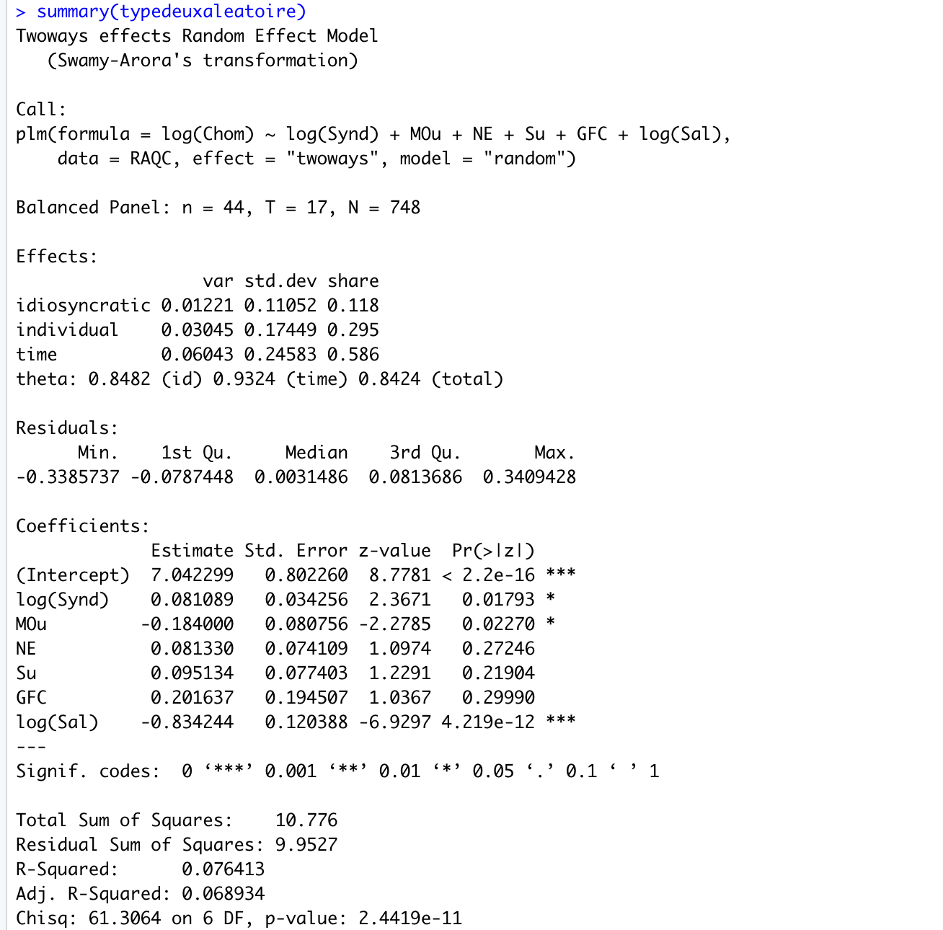

On peut faire le même exercice avec des test de Honda.

* + - typedeuxaleatoire <- plm(log(Chom) ~ log(Synd) + MOu + NE + Su + GFC + log(Sal), data=RAQC, effect = "twoways", model = "random")
    - plmtest(typedeuxaleatoire, effect = "twoways", type = "honda")



On essai avec l’effet de temps

* typedeuxaleatoire <- plm(log(Chom) ~ log(Synd) + MOu + NE + Su + GFC + log(Sal), data=RAQC, effect = "time", model = "random")
* plmtest(typedeuxaleatoire, effect = "time", type = "honda")



On essai avec l’effet invididuel

* + typedeuxaleatoire <- plm(log(Chom) ~ log(Synd) + MOu + NE + Su + GFC + log(Sal), data=RAQC, effect = "individual", model = "random")
  + plmtest(typedeuxaleatoire, effect = "individual", type = "honda")



On termine avec la forme de la régression avec l’argument formula:

* + plm(formula = log(Chom) ~ log(Synd) + MOu + NE + Su + GFC + log(Sal), data = RAQC, model = "random", index = c("States", "Year"))

